Урок-вибух

Тема. Симфонія чисел у природі.
Мета: повторити числа другого десятка, пригадати сусідів чисел, назви компонентів при додаванні, закріпити одиниці вимірювання довжини, маси, пригадати склад чисел, розвивати логічне мислення, пам’ять, увагу, виховувати інтерес до математики, бережливе ставлення до природи, почуття прекрасного.
Обладнання: телевізор, відеокамера, таблиці-схеми, картки індивідуальні, пелюстки-картки (весняних квітів).
Хід уроку.
І. Організаційний момент.
Стали всі рівненько,
Вийшли із-за парт,
Урок математики
Будем починать.
Девіз класу: Клас у мене 1 А,
Класна дружна вся сім’я,
В мене друзів є багато,
Всі працюємо завзято.
Пролунав наш веселий дзвінок,
Діти, в нас – незвичайний урок,
До нас завітає красуня одна,
Я знаю, що люба всім дітям вона,
А що за красуня, вам треба вгадати,
Для цього потрібно старання додати.
Е С

Н А

В
- Вступне слово вчителя.
- Сьогодні перший день весни. І природа почне пробуджуватись від зимового сну. І урок наш буде незвичайний . Під музику (звучить спів пташок) будуть пробуджуватись весняне сонечко, квіти. З казкового екрана ми побачимо цікаві завдання, багато математичних виразів у природі. Ці всі
завдання для найкмітливіших, найуважніших першокласників школи №1. Ми будемо брати участь у телевізійних передачах і залюбки будемо справлятись із завданнями. А у роботі нам допоможе такий девіз:
„Сім раз подумай, а один раз скажи”.
ІІ. Актуалізація опорних знань.
- Комбінована робота. Математичний диктант і усні відповіді:
а) назвіть, як називаються числа при додаванні;
б) запишіть найбільше число, яке ми вивчили, - 20 і найменше - 0;
в) запишіть, яке число утворене з 1 дес. 9 один., 1 дес. 4 один.
- Наступні числа пишемо в наступному рядку.
г) напишіть число, що складається з трьох одиниць;
д) збільшіть його на 3;
е) число, що передує 10;
є) число, у якого сусіди 11 і 13.
3, 6, 9, 12.
- Що цікавого помітили у цьому ряді чисел?
- Пригадайте, як порівняти два числа.
- Якою величиною вимірюють довжину відрізка: см, л, кг?
ІІІ. Самостійна робота.
- Увага на екран. Для того, щоб природа прокинулась, потрібно, щоб засвітило сонечко. А воно в нас математичне, бо на його промінчиках ми будемо розміщувати числа другого десятка. А біля сонечка математичні хмаринки. Вони нам посміхнуться тоді, коли ви обчислите ланцюжкові вирази. Числа заспівають у природі, коли обчислите всі вирази вірно. Не забувайте девіз: „Сім раз думай – один раз пиши”.
- Щоб помилок уникати, треба пильність розвивати.
10 – 4 + 2 + 3 =
7 + 3 + 2 – 1 =
2 + 3 + 4 + 1 =

- На відеокамеру відзніму, як ви самостійно працюєте. Можливо, ми зможемо послати ваші роботи на передачу „Найрозумніший першокласник”.
- Справились із завданням. Загомоніли числа у сонечку і хмаринках. І весна ось-ось завітає у наш клас.
ІV. Колективна робота над обчисленням.
Із-під снігу я пробився,
І на сонце подивився,
Для вас, любі, розпустився,
Від завдань цих похилився.

І ряд ІІ ряд ІІІ ряд
Знайдіть помилку. Допоможіть підняти квіточкам голівки.
Для кожного ряду своя квіточка. Підсніжники – перші вісники весни. Ці квіти занесено до Червоної Книги. Їх потрібно оберігати.

V. Робота над числовими схемами.
- Ці завдання від весняного дощика. Він змив окремі числа. Допоможіть, діти, їм повернутись у свої домівки.

8
11

10

15
19

- Пригадайте сусідів чисел.
Фізкультхвилинка.
Стали, діти, потягнулись,
Один одному всміхнулись,
Ще й до гостей повернулись,
І їм також посміхнулись.
Повертілись бубенцем,
Ще мерщій за руки взялись,
Гарно всі попрогинались.
VІ. Робота з віршованими задачами.
Рано, діти, вам радіти,
Слід задачі ще зробити,
Добре треба міркувати,
Щоб їх нам розв’язати.
- Задачі наші про звірят, що прокинулись від зимового сну.
  - Їжачок по лісу йшов,
На обід гриби знайшов, 10 + 5 = 15
Під березою десяток,
П’ять грибочків під дубком,
Скільки їх було разом?
  - Що у лісі так гримить?
Робить вулики ведмідь,
Їх зробив він тільки сім 7 + 2 = 9
На 2 менше, ніж хотів.
Хто нам зможе полічити,
Скільки він хотів зробити?
  - Їжачок по лісі біг,
12 яблук ніс на пиріг.
Одне впало, покотилось. 12 – 1 = 11
Скільки яблук залишилось?
Математика в темряві.
- Покладіть голівки на парти і послухайте задачу. Хто у темряві полічить, підніме руку.
Повісили діти в саду годівниці,
Туди прилетіли 4 синиці,
Десяток ворон і 2 снігурі,
Сорока весела і 3 горобці.
Хто з вас хутчіше нам відповідь дасть,
Скільки пташок в годівниці цій їсть?
VІІ. Робота з паличками і геометричним матеріалом.
- Гра „Блискавка”.
На екрані гра для уважних дітей. Навесні буває блискавка, а тоді град. Спробуйте відтворити за допомогою паличок те, що побачили на екрані.

- Скільки паличок зліва?
- А посередині?

- Робота з геометричним матеріалом.
а) - Накресліть лінію, яку потрібно, щоб намалювати грушу.

б) – А ще відрізок довжиною 12 см, а зверху напишіть довжину у дм і см.
- Як називається лінія, яка має лише початок? (Промінь).

- Яка з них найдовша?
в) – Скільки чотирикутників на малюнку?

VІІ. Закріплення обчислювальних навиків.
- Справжній запах весни ми відчуємо, коли справимось із завданням „Мудра квіточка весняна”.

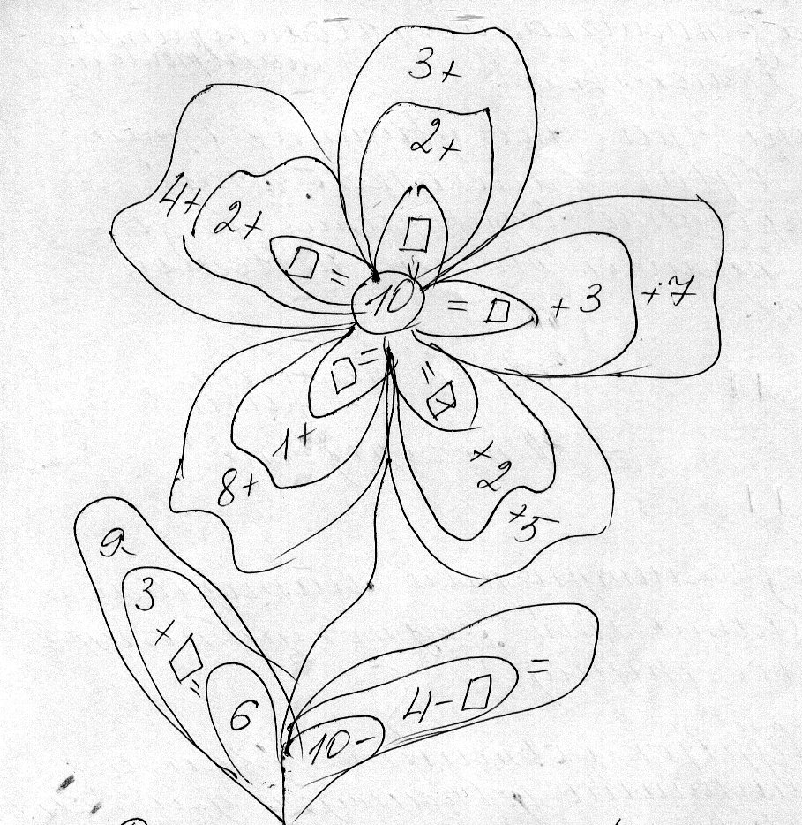

- Дякую, друзі, за ваші старання. Ви подарували усім нам настрій.
Дуже ви були старанні,
Отже, всі ви – учні гарні,
І за труд ваш на уроці
Вам подякувати хочу.
ХІ. Підсумок уроку.
Релаксація.

- Любі діти, покладіть голівки на парти, очі закрийте. Пригадаємо на фоні музики, як у наш клас завітала весна. Ми пробуджували природу і багато мислили, не забуваючи девіз: „Сім раз подумай – один відповідай”.
Гарно ви працювали
Та всі дружно рахували,
Ряд задач розв’язали,
Міркували, уявляли,
Правильно відповідали.

